华南理工大学
《计算机网络（中文）》课程实验报告
实验题目： 实验四
组长： 学号：
班级： 组别：
小组成员：
指导教师：
实验概述
1. 实验目的
路由器的基本使用和基本配置是本实验要达到的主要目标，本课程陆续开设的实验课，会对教材讲授到的基本原理进行验证，加深基本知识和基本技能的掌握。
主要掌握以下路由器的基本操作：
1)通过路由建立起网络之间的连接。
2)熟悉路由器的基本操作命令，并掌握组网的基本技术。
3)掌握静态路由的方法。
4)掌握距离矢量路由协议中RIP的基本配置方法。
5)掌握距离链路状态路由选择协议中OSPF的基本配置方法。

2. 实验环境和要求
2.1 实验拓扑
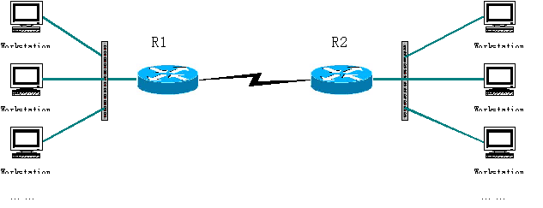
2.2 实验器材
1)路由器两台
2)交换机两台
3)学生实验主机
4)网线若干。请注意主机与交换机，交换机与路由器之间使用直通线。路由器与路由器之间使用交叉线。
2.3 实验要求
给定3个C类网络地址：192.168.6.0，192.168.7.0，192.168.8.0。
1)请按实验网络拓扑作出网络规划。并写出路由器的端口地址和各节点网络地址。
2)配置静态路由，使R1和R2两边的机器能够互相连通。
3)配置动态路由，使R1和R2两边的机器能够互相连通。

3.实验步骤（参考）
3.1 按实验图连接线路
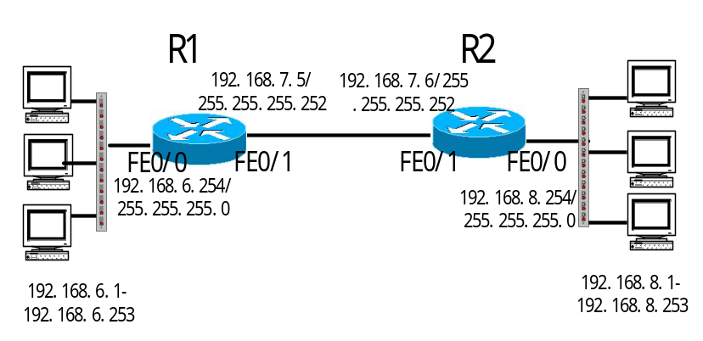
3.2 两个路由器的初始化配置
3.2.1 R1配置
1)登录路由器R1，进入普通用户模式 R1>
2)键入enable 进入超级用户模式 R1#
3)使用 configure terminal进入全局配置模式 R1(config)#

配置FastEthernet 0/0 端口
1.R1(config)#interface FastEthernet 0/0
2.R1(config-if)#ip address 192.168.6.1 255.255.255.0 原教程有误
3.R1(config-if)#no shutdown
配置FastEthernet 0/1 端口
1.R1(config)#interface FastEthernet 0/1
2.R1(config-if)#ip address 192.168.7.5 255.255.255.252
3.R1(config-if)#no shutdown
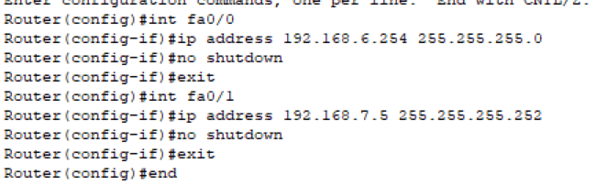
3.2.2 R2配置
参看R1配置方法进入全局配置模式 R2(config)#
配置FastEthernet 0/0 端口
1.R2(config)#interface FastEthernet 0/0
2.R2(config-if)#ip address 192.168.8.1 255.255.255.0
3.R2(config-if)#no shutdown
配置FastEthernet 0/1端口
1.R2(config)#interface FastEthernet 0/1
2.R2(config-if)#ip address 192.168.7.6 255.255.255.252
3.R2(config-if)#no shutdown
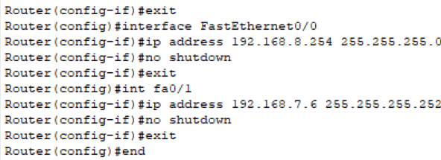
效果：此时两路由器的端口都应是UP，并两路由器的FastEthernet 0/1端口能ping 通，FastEthernet 0/0端口和下接的本网段主机能ping通，但两网段的主机还不通，无法互访。
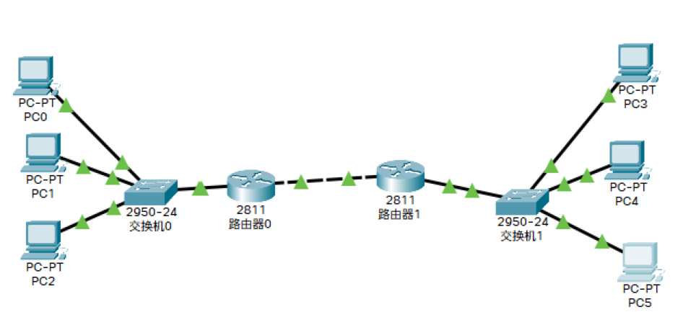
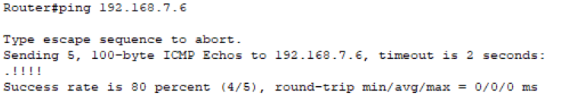
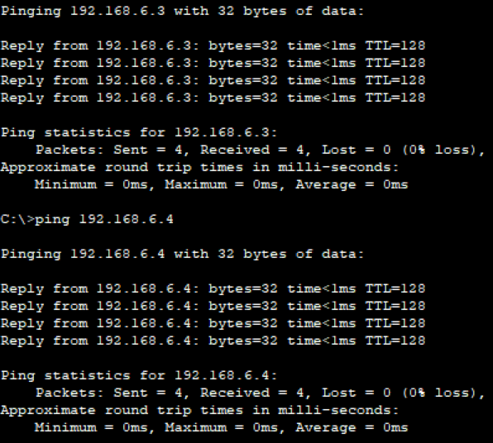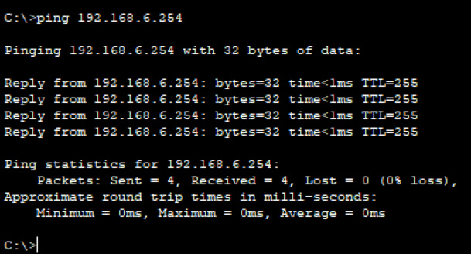
3.3 路由配置
3.3.1 静态路由配置
R1 配置：
1.进入全局配置模式 R1(config)#
2.R1(config)#ip route 192.168.8.0 255.255.255.0 192.168.7.6
R2 配置：
1.进入全局配置模式 R1(config)#
2.R2(config)#ip route 192.168.6.0 255.255.255.0 192.168.7.5
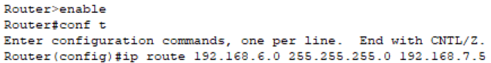
效果：此时，两边主机都能ping通，并可以正常互访。
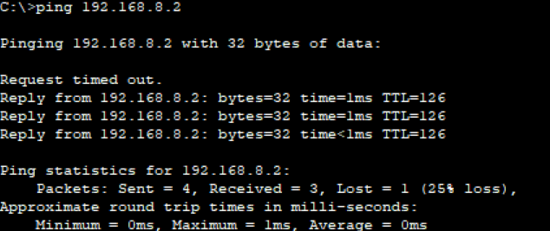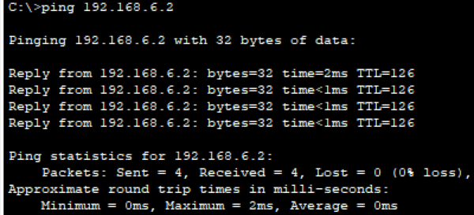
在路由器R1上删除静态路由：
R1(config)#no ip route 192.168.3.0 255.255.255.0 192.168. 7.6
在路由器R2上删除静态路由：
R2(config)#no ip route 192.168.1.0 255.255.255.0 192.168. 7.5
3.3.2 动态路由配置
RIP
参看前面的配置方法进入全局配置模式
R1配置
1.R1(config)#router rip （启动RIP路由协议）
2.R1(config-router)#network 192.168.6.0 （指定192.168.6.0 可接受RIP信息）
3.R1(config-router)#network 192.168.7.0 （指定192.168.7.0 可接受RIP信息）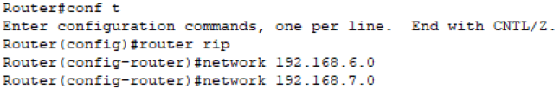
R2配置
1.R2(config)#router rip （启动RIP路由协议）
2.R2(config-router)#network 192.168.7.0 （指定192.168.7.0 可接受RIP信息）
3.R2(config-router)#network 192.168.8.0 （指定192.168.8.0 可接受RIP信息）
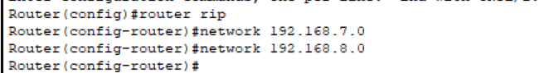
效果：此时两网段任意主机都能互访，在全局配置模式下用show ip route 命令，可看到路由标识是以R开头。在R1添加网段192.168.4.0，在R2则可看到此网段的路由。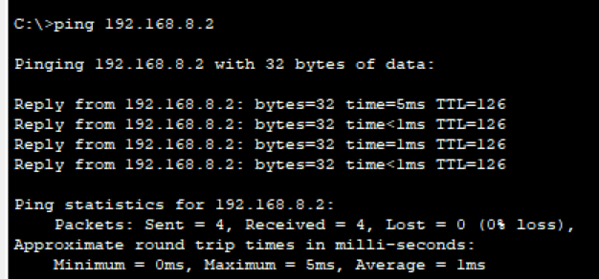
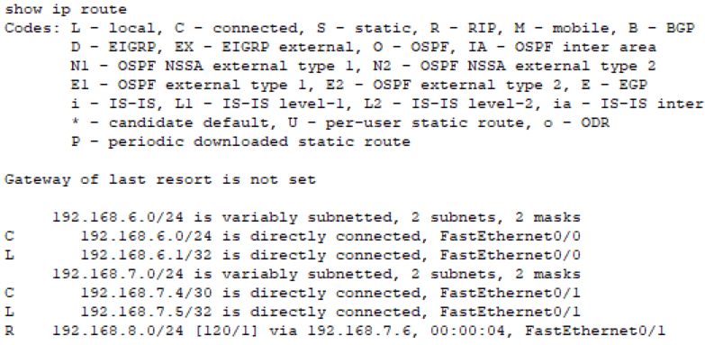
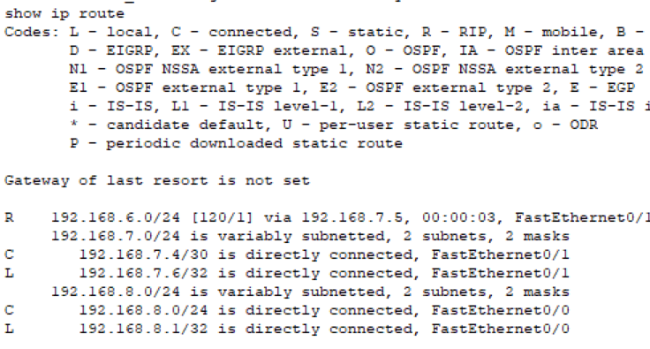
删除在R1中的RIP：
R1(config)#no router rip
删除在R2中的RIP：
R2(config)#no router rip
OSPF
参看前面的配置方法进入全局配置模式
R1配置
1.R1(config)# router ospf 10 （启动 ospf 路由协议）
2.R1(config-roueter)# network 192.168.6.0 0.0.0.255 area 0 （指定连接的网络）
3.R1(config-roueter)# network 192.168.7.0 0.0.0.255 area 0 （指定连接的网络）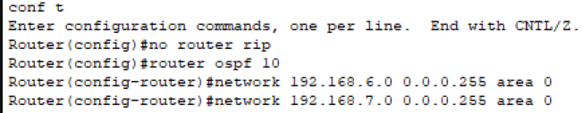
R2配置
1.R1(config)#router ospf 100 （启动 ospf 路由协议）
2.R1(config-roueter)# network 192.168.7.0 0.0.0.255 area 0 （指定连接的网络）
3.R1(config-roueter)# network 192.168.8.0 0.0.0.255 area 0 （指定连接的网络）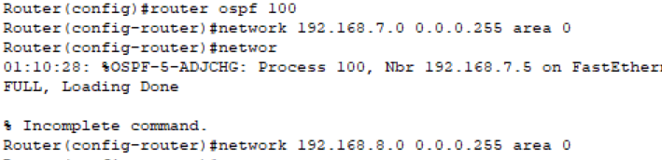
效果：此时两网段任意主机都能互访。
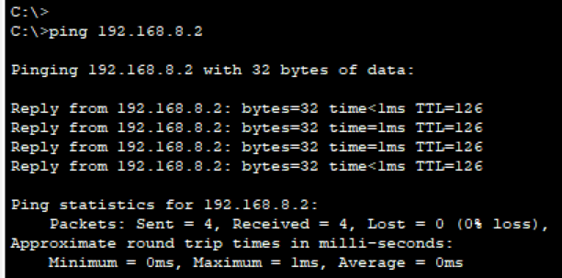
删除在R1中的OSPF：
R1(config)#no router ospf 10
删除在R2中的OSPF：
R2(config)#no router ospf ,100

问题：配置后的路由选择协议是否正常工作，请使用一种方法检查，并给出检查的结果，截图在这里。
可以通过show ip interface查看是否启动了对应的服务，且是否与对方顺利链接，如果启动成功会显示对应前缀的端口。下面用OSPF举例，展示OSPF删除前后的show ip route 情况：
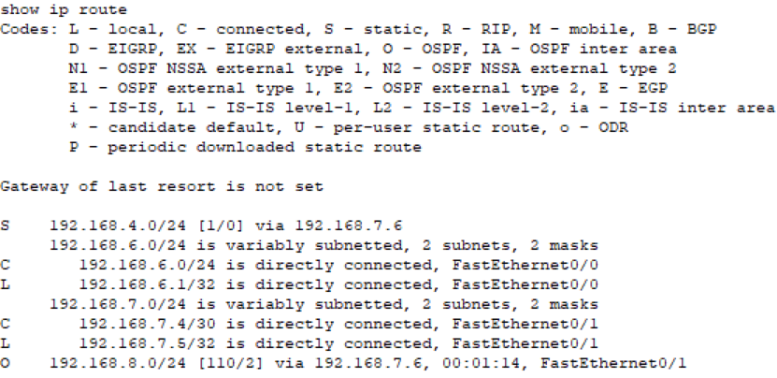
删除前：有O后缀，顺利连接192.168.7.6地址。
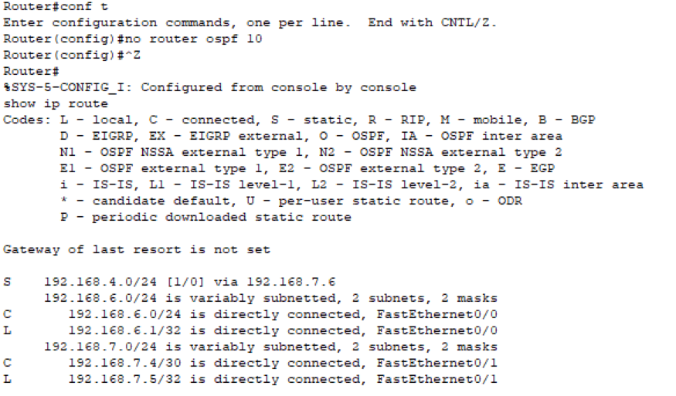
删除后即没有O前缀的报文。

指导教师评语及成绩
评语：

成绩： 指导教师签名：
批阅日期：

